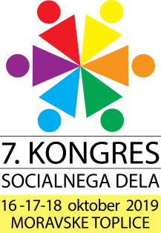

NAVODILA AVTORJEM IN AVTORICAM ZA PREDSTAVITEV PRISPEVKOV

V treh dneh bo na kongresu predstavljeno 6 plenarnih predavanj ter preko 130 referatov, okroglih miz in delavnic ter en celovečerni film.

Okvirne časovne omejitve:
- Plenarno predavanje 35 -40 min
- Predavanje - sekcije 10 min
- Okrogle mize 90 min
- Delavnice 45 min oz. po dogovoru in razpoložljivem času.

Preostanek časa bo namenjen diskusiji.

----------------------------------------------------
Na voljo bo projekcija power point, flip chart.
Morebitno gradivo za udeležence prinesite s seboj!

----------------------------------------------------
Ker je prijav veliko, vas prosimo, da prvi dan pridete pravočasno, med 8.30 in 9.30 uro ter prevzamete gradivo in priponko na recepciji kongresa, kjer bodo študentke, prostovoljke s seznamom vseh udeležencev. Kakršnekoli nesporazume ali spremembe v podatkih oz. naknadne prijave bomo reševali na licu mesta, tako da je vsaka skrb v zvezi s tem odveč. Račune za kotizacijo bomo pošiljali po izvedenem dogodku.

Spremljajte program na spletu, ker lahko pride do manjših dopolnil.

Se vidimo!

